**Práctica 2. Ejercicios Diagrama Entidad Relación en la base de datos Universidad**

Objetivo: Diseñe el Diagrama Entidad Relación para el esquema de la figura 1, considerando aspectos de cardinalidad proporcionada para re-modelar la base de datos de “Universidad”.

NOTA: NO SE ACEPTARAN PRACTICAS INDIVIDUALES, DEBERAN DESARROLLARLA EN EQUIPO DE DOS PERSONAS.

Procedimiento. Especifique los **atributos clave** de cada **tipo de entidad** y las nuevas **restricciones estructurales** en el documento original de especificación. <https://docs.google.com/document/d/1-RAtZYQY9mk4OPOWjOuX9FR2PSffzPSDs0JzusjyY_w/edit> En este nuevo formato, entregará el reporte de la práctica 2.

1. Lea y analice la narrativa del Ejercicio 3.16 de la página 80 del libro de fundamentos de base de datos. Esto es con el fin de comprender los fundamentos de la figura 1.

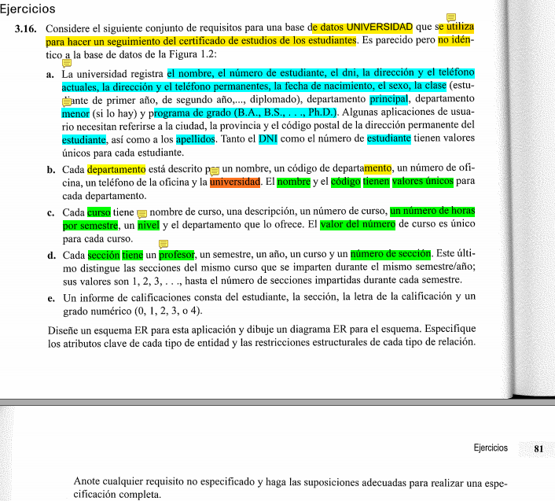

2. Proponga **el diseño del diagram**a, **versión 1.X.** Modifique el diagrama/modelo de la figura 1, de acuerdo a las siguientes restricciones:

**Requisitos de cardinalidad:**

1. ***En una sección “enseñan” al menos 1 profesor.***
2. *0 o más estudiantes “toman”o están ”inscritos” a una sección*
3. *0 o muchos cursos se “imparten” en una sección*
4. *En una 1 sección se imparte al menos un curso.*
5. **0 más Departamentos “ofrecen” un Curso.**
6. **1 Curso es ofrecido por al menos un departamento.**
7. Cada “departamento” es administrado por una “universidad”
8. 1 Universidad tiene varios departamentos.
9. ***0 más Profesores“enseñan” en una sección***

**Requisitos de nuevas entidades:**

1. Un “Certificado de estudios” contiene **el ID único de certificado**, el **periodo de tiempo de estudios del alumno**, la **fecha** en que se emite el certificado, y contiene los registros de**l “informe de calificaciones**” por periodo/sección cursado por el alumno.
2. Analice la relación ternaria “tiene” que suscita entre “**informe de calificación**”, “**sección**” y “**estudiante**”. Dado que 1 certificado contendrá registros de varios “Informes de calificaciones”, analice como generar el “informe de calificaciones”

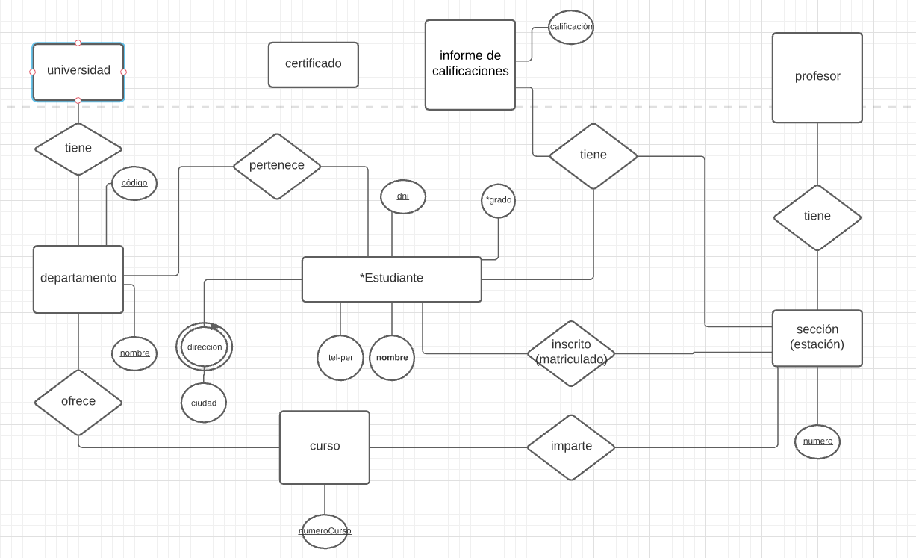

Figura 1. Modelo 1.0 de la base de datos Universidad.

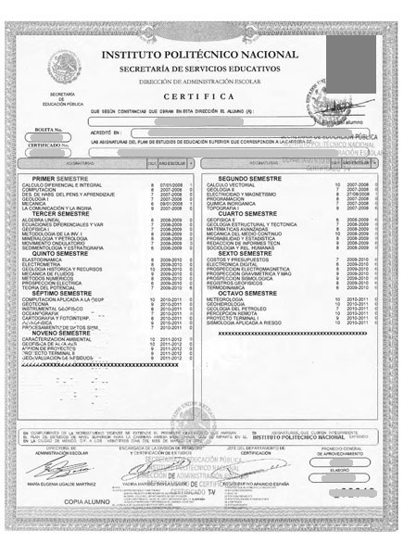

Figura 2. Ejemplo de certificado de calificaciones.